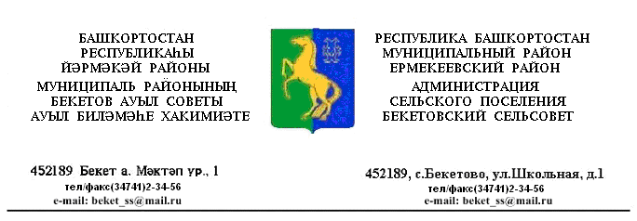
КАРАР ПОСТАНОВЛЕНИЕ
«08» июнь 2020 й. № 31 «08» июня 2020 г.

О внесении дополнений в перечень муниципального имущества сельского поселения Бекетовский сельсовет муниципального района Ермекеевский район Республики Башкортостан, свободного от прав третьих лиц (за исключением права хозяйственного ведения, права оперативного управления, а также имущественных прав субъектов малого и среднего предпринимательства)

Руководствуясь Федеральным законом от 06 октября 2003 года №131-ФЗ "Об общих принципах организации местного самоуправления в Российской Федерации", и в целях реализации Федерального закона «О развитии малого и среднего предпринимательства в Российской Федерации» от 24 июля 2007 года № 209-ФЗ,

ПОСТАНОВЛЯЮ:

1. Внести дополнения в перечень муниципального имущества сельского поселения Бекетовский сельсовет муниципального района Ермекеевский район Республики Башкортостан, свободного от прав третьих лиц (за исключением имущественных прав субъектов малого и среднего предпринимательства), предназначенного для передачи во владение и (или) в пользование на долгосрочной основе субъектам малого и среднего предпринимательства и организациям, образующим инфраструктуру поддержки субъектов малого и среднего предпринимательства, утвержденный постановлением Администрации сельского поселения Бекетовский сельсовет муниципального района Ермекеевский район Республики Башкортостан от 24 октября 2018 года №58 (с дополнениями от 06 июня 2019 года №60), согласно приложению.
2. Настоящее постановление опубликовать в газете «Ермекеевские новости» и разместить в сети «Интернет» на официальном сайте Администрации сельского поселения Бекетовский сельсовет муниципального района Ермекеевский район Республики Башкортостан.
3. Постановление вступает в силу со дня его подписания.
4. Контроль за исполнением данного постановления оставляю за собой.

Глава сельского поселения З.З. Исламова

Приложение

УТВЕРЖДЕНО

постановлением главы сельского поселения Бекетовский сельсовет муниципального района Ермекеевский район Республики Башкортостан

от 08 июня 2020 г. № 31

Дополнения в Перечень муниципального имущества сельского поселения Бекетовский сельсовет муниципального района Ермекеевский район Республики Башкортостан, свободного от прав третьих лиц (за исключением имущественных прав субъектов малого и среднего предпринимательства), предназначенного для передачи во владение и (или) в пользование на долгосрочной основе субъектам малого и среднего предпринимательства и организациям, образующим инфраструктуру поддержки субъектов малого и среднего предпринимательства

№ п/п | Адрес  (местоположение) | Наименование объекта | Общая площадь, кв.м. | Наличие ограничения (обременения)
6 | Республика Башкортостан, Ермекеевский район, , с/с Бекетовский, 600 м. южнее с.Новотураево | Зерносклад, нежилое одноэтажное здание, материал стен: каменный, 1987 года постройки, с кадастровым номером ОКС: 02:23:192203:15 | 461,3 | нет

